HND Videogames Programming | 2 VGP | Profesor titular | Walter Llop Masiá
NETWORKING CONCEPTS / NETWORKING TECHNOLOGY H2 | 2 h (2p) | Fecha asignación | 27/04/2015
PROGRAMACIÓN DEL VIDEOJUEGO EN RED | A2 | Fecha entrega | 25/05/2015
PRÁCTICA: Programación Winsock TCP |  |  | CUATRIMESTRE 2

ALUMNO / STUDENT :

PROFESOR / ASSESOR : | Walter Llop Masiá

ENUNCIADO DE LA PRÁCTICA: | CHECKING: |  | NOTA | R | P | M | D

Directrices de investigación y desarrollo / Research directions:

El objetivo es desarrollar una prueba de concepto del funcionamiento del protocolo TCP. Lo que se solicita es crear un servidor Web.
Para la correcta implementación de la práctica, se hará uso de la librería Winsock 2.0, debiendo hacer uso de TCP como protocolo de capa 4.

Las premisas que se deben tener en cuenta para la correcta resolución de la práctica son:

- Se hará uso de un único .exe para la ejecución de la práctica.

- A través del paso de parámetros, podremos determinar el puerto de escucha del servidor. En el caso de que no se indique número de puerto, se abrirá el puerto 8080.

- Cuando se produzca una conexión, el servidor mostrará por pantalla la IP del cliente conectado.

- Dicho servidor, será encargado de “servir” las páginas Web que solicite el cliente. Hay que tener en cuenta que como cliente Web haremos uso de Firefox, Chrome o IExplorer.

- Deberá servir tanto las páginas Web como el distinto contenido que contenga (.jpg, css, etc.)

- Deberá dar soporte al protocolo HTTP/1.1, haciendo uso de los códigos HTTP siguientes:
  - 200 – OK.
  - 404 – Página no encontrada.

- La página index, que será utilizada en caso de que el cliente no especifique el fichero, será index.htm.

- Los distintos archivos .htm, estarán ubicados en el directorio www del servidor.
  - Ejemplo:
    - Petición /index.htm → www/index.htm (ubicación física)

La práctica deberá ser entregada, correctamente etiquetada, en la carpeta personal de cada alumno dentro de la red interna de ESAT (upload), y enviada vía correo electrónico, la cual contendrá el código fuente del programa junto a una memoria de la práctica y toda la información que se considere necesaria.

Se debe incluir la sintaxis necesaria para la ejecución.

Mejora:
- Soporte de host virtuales. Haciendo uso del campo host existente en la versión 1.1 del protocolo HTML, el servidor será capaz de servir distintas Webs haciendo uso de una única IP y puerto. Para ello, habrá que recordar la configuración DNS vista en el primer parcial.
- Los host virtuales estarán ubicados en el directorio “vhost”.
  - www.dominio1.com → /vhost/dominio1.com (ubicación física)
  - www.dominio2.com →/vhost/dominio2.com (ubicación física)
  - <cualquierotracosa> → /www/ (ubicación física)

Cabeceras HTTP:
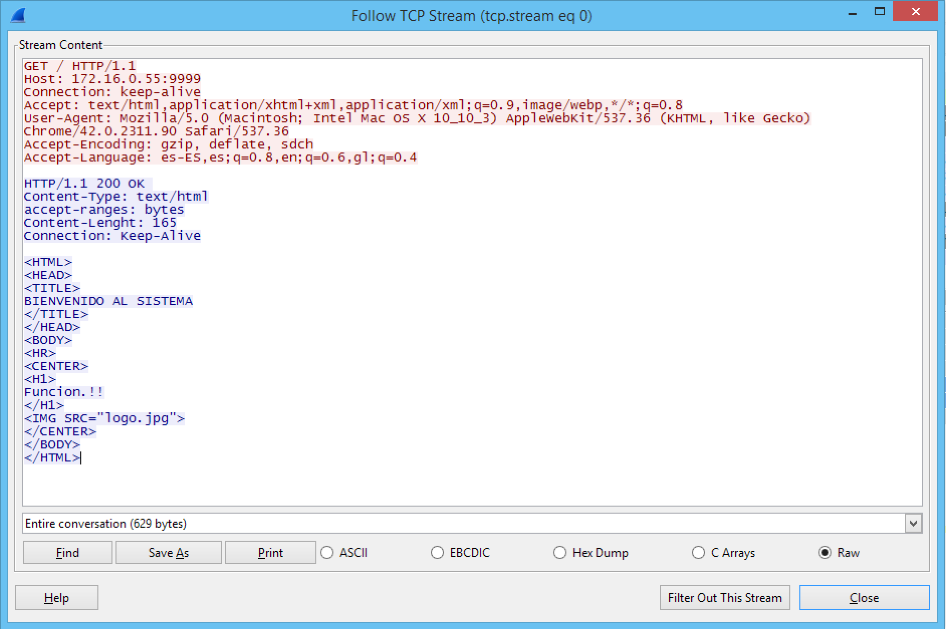
COMUNICACIÓN CLIENTE – SERVIDOR
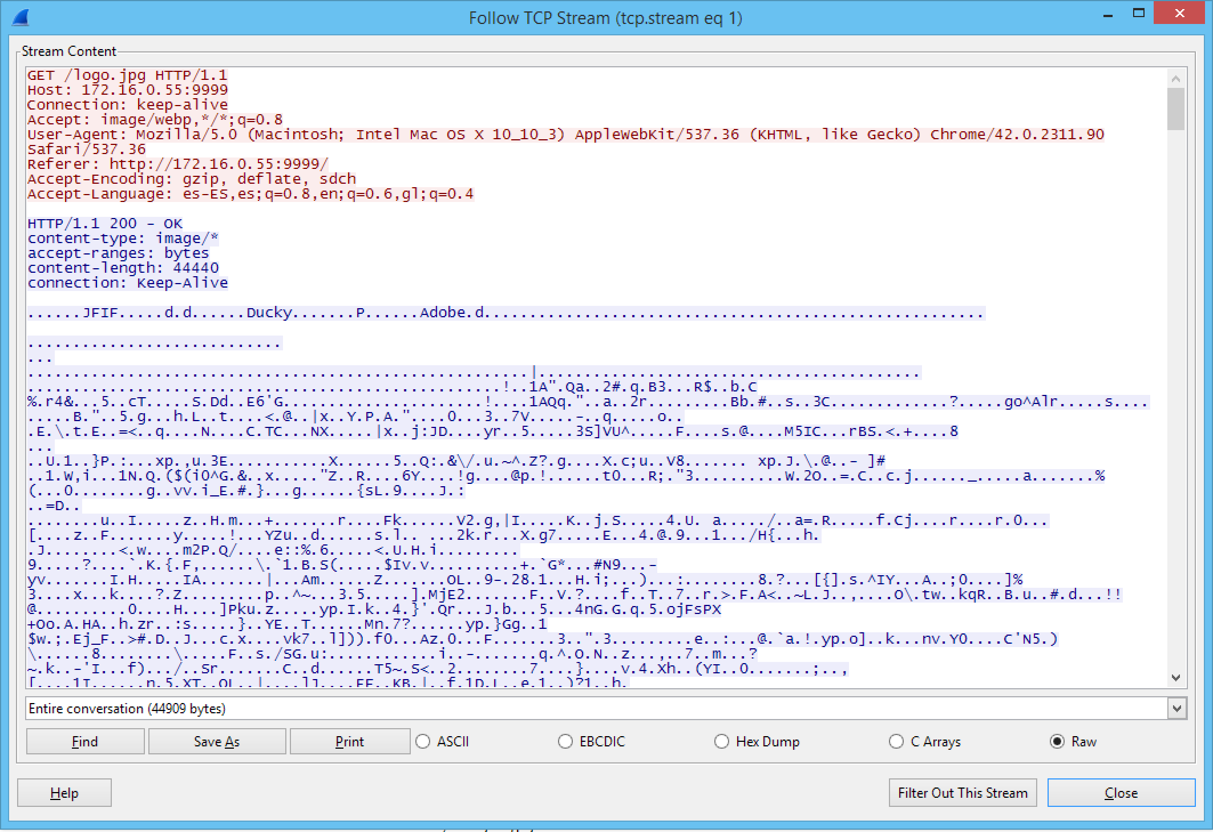

ENVÍO IMAGEN

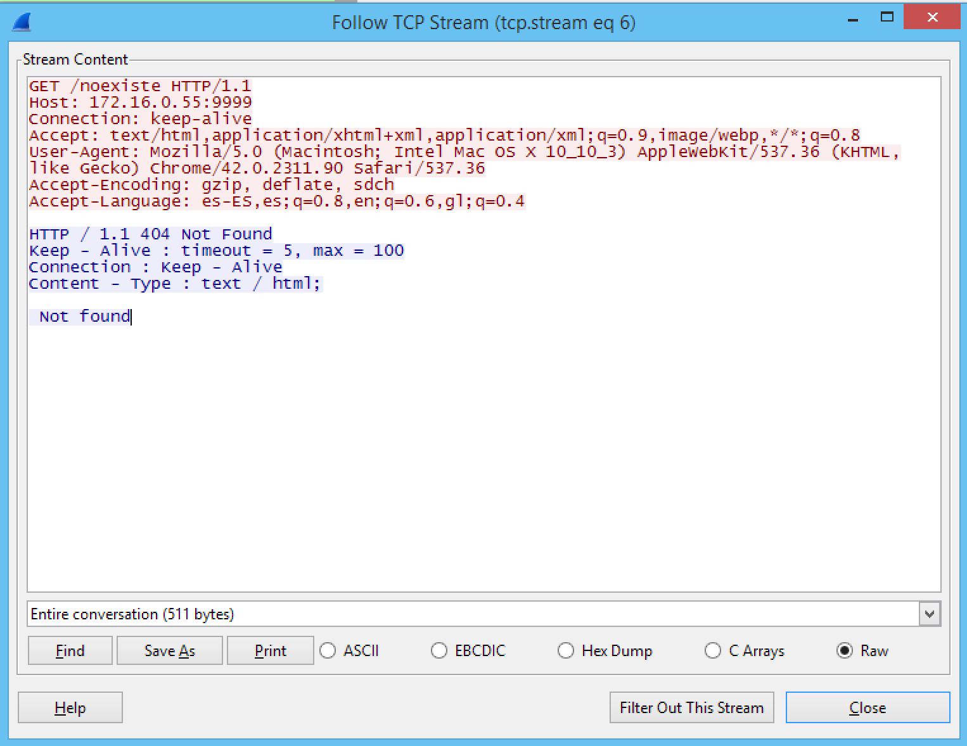
PÁGINA NO ENCONTRADA 404

Criterios de evaluación / Assessment criteria

Objetivos del módulo NETWORKING CONCEPTS / Unit Outcomes
PASS

X | Evaluate the benefit of networks | produce a coherent argument as to the advantages and disadvantages of using networks within an organisation
X | Evaluate the benefit of networks | evaluate the various cost, performance, security and utility values associated with the installation of a network
 | Evaluate the benefit of networks | provide an overview of a network operating system and how it works

X | Apply architectural concepts to the design/evaluation of networks | Design a LAN for a specific purpose or assess an existing network for fitness of purpose
X |  | Identify the various parts (software and hardware) of a network system and relate it to the 7-layered model
 |  | Differentiate between different kinds of network, network topologies and network operating systems

X | Install network software | Set up a software network environment, for example departments in an organisation
X | Install network software | Install a piece of network software on to a server to be used by different selected users in a group
 | Install network software | Configure user workstations on the network

X | Perform network management responsibilities | write a report on the rights and responsibilities of the network manager and the network user
X | Perform network management responsibilities | apply control mechanisms in a typical network for managing users
 | Perform network management responsibilities | control printer queues and other forms of resource usage

MERIT
Se han utilizado otros métodos y técnicas para recopilar, analizar y procesar la información
Se han usado técnicas y teorías relevantes en el análisis del conocimiento
Se ha presentado coherentemente el trabajo utilizando un lenguaje técnico apropiado
Se hace uso de un único ejecutable que actúa como cliente o servidor

DISTINCTION
Se ha validado/contrastado la información recopilada
Se han evaluado y resumido las técnicas y teorías usadas para generar las conclusiones/solución
Se ha presentado coherentemente el trabajo utilizando un lenguaje técnico de forma fluida

Objetivos del módulo NETWORKING TECHNOLOGY / Unit Outcomes

PASS
x | Evaluate networks and networking approaches | Discuss the role of networks within different organisations and the resource implications of networks
x | Evaluate networks and networking approaches | Discuss the different distributed computing approaches of peer-to-peer and client-server networks
 | Evaluate networks and networking approaches | Explain the functions of client and server computers on a network and give at least one example of the interactions between a client and server computer
 | Evaluate networks and networking approaches | Describe the advantages of client-server approaches particularly over centralised services

 | Investigate basic hardware components and the role of network operating system (NOS) software | Draw and describe basic network topologies and define basic network components.
 |  | Discuss role of software and hardware.
 |  | Discuss factors influencing choice of networks stating advantages and disadvantages that arise from different topologies
 |  | Determine a suitable network for a given site

x | Explore the connection of network components. | Explain different connection materials including their specifications and list the criteria you would use to choose such materials
x | Explore the connection of network components. | Describe basic signalling methods and their characteristics
 | Explore the connection of network components. | Explain the role of the network interface card and carry-out selection, installation and configuration of a network interface card using NOS tools
 | Explore the connection of network components. | Identify how the relevant parameters and protocols are set
 | Explore the connection of network components. | Discuss factors that affect the performance of network interface cards
 | Explore the connection of network components. | Determine a cabling and hardware connection configuration for a given site

 | Explain the Open Systems Interconnection (OSI) model and common network architectures | Present the OSI layered model
 |  | Explain the role of drivers in a network, discussing their relationship to the NOS and OSI model
 |  | Discuss how drivers are selected and implemented for various network components; install NIC driver and demonstrate how to remove and update
 |  | Explain the detailed operation of different IEEE 802.N network configurations
 |  | Refer the 802 protocols to the existing OSI layers
 |  | Relate how architecture influences access and control of the network and draw out merits of different architectures
 |  | Describe scenarios where one architecture might be favoured over another

x | Evaluate data transmission and protocols in a network environment | Discuss the role of packets and how they are built up from their various components, giving an example where data packets are transmitted through different layers of the OSI model
x |  | Discuss the role of protocols at different layers of the OSI model, describing the function of specific protocols
 |  | Explain examples of transmission between different network layers

MERIT
Se han utilizado otros métodos y técnicas para recopilar, analizar y procesar la información
Se han usado técnicas y teorías relevantes en el análisis del conocimiento
Se ha presentado coherentemente el trabajo utilizando un lenguaje técnico apropiado

DISTINCTION
Se ha validado/contrastado la información recopilada
Se han evaluado y resumido las técnicas y teorías usadas para generar las conclusiones/solución
Se ha presentado coherentemente el trabajo utilizando un lenguaje técnico de forma fluida

Fecha | Objetivos evaluados | Comentarios

